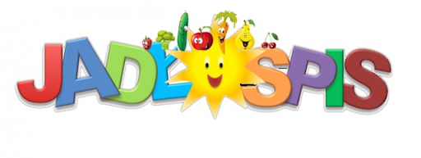
od 28 listopada do 2 grudnia 2022 r. dla uczniów oddziału przedszkolnego
PONIEDZIAŁEK | śniadanie – Kanapki z topionym serkiem, bułką, masłem, kakao;  obiad – Spaghetti z mięsem i serem.  podwieczorek – Kanapki z wędliną, bułką, masłem, i warzywami, herbata cytryną; Talerz owoców;
WTOREK | śniadanie – Ciasto drożdżowe, kawa inka;  obiad – Pulpety w sosie pomidorowym z kaszą jęczmienną, sałata ze śmietaną, kompot owocowy;  podwieczorek – Płatki czekoladowe i kukurydziane na mleku; Talerz owoców;
ŚRODA | śniadanie – Kanapki z dżemem, bułką, masłem, kakao;  obiad – Zupa zacierkowa z wkładką mięsną, pieczywo mieszane;  podwieczorek – Parówka z ketchupem, bułką, masłem, i warzywami, herbata cytryną; Talerz owoców;
CZWARTEK | śniadanie – Kanapki z wędliną, bułką, masłem, i warzywami, herbata cytryną;  obiad – Gulasz z ziemniakami, surówka z kapusty pekińskiej, kompot owocowy;  podwieczorek – Budyń śmietankowy, biszkopty; Talerz owoców;
PIĄTEK | śniadanie – Płatki czekoladowe i kukurydziane na mleku;  obiad – Makaron z białym serem na słodko, herbata z cytryną;  podwieczorek – Kanapki z wędliną, bułką, masłem, i warzywami, herbata cytryną; Talerz owoców;
Jadłospis może ulec niewielkim zmianom, ze względu na brak dostawy odpowiedniego produktu! Smacznego…

od 28 listopada do 2 grudnia 2022 r.
PONIEDZIAŁEK | Spaghetti z mięsem i serem.
WTOREK | Pulpety w sosie pomidorowym z kaszą jęczmienną, sałata ze śmietaną, kompot owocowy;
ŚRODA | Zupa zacierkowa z wkładką mięsną, pieczywo mieszane;
CZWARTEK | Gulasz z ziemniakami, surówka z kapusty pekińskiej, kompot owocowy;
PIĄTEK | Makaron z białym serem na słodko, herbata z cytryną;
Jadłospis może ulec niewielkim zmianom, ze względu na brak dostawy odpowiedniego produktu! Smacznego…

